**Информация к проекту решения о предоставлении разрешения на условно разрешенный вид использования земельного участка:**

**Заявитель:** Приходько Олеся Петровна

**Земельный участок:**

адрес: Новосибирская область, Тогучинский район, п.Нечаевский, ул. Весенняя, 36 (согласно выписки из ЕГРН - кадастровый номер 54:24:053001:46)

**Территориальная зона:** Зона застройки индивидуальными жилыми домами и ведения личного подсобного хозяйства (Жин)

**Запрос:** «малоэтажная многоквартирная жилая застройка»

**Планируется:** малоэтажная многоквартирная жилая застройка

Схема № 1

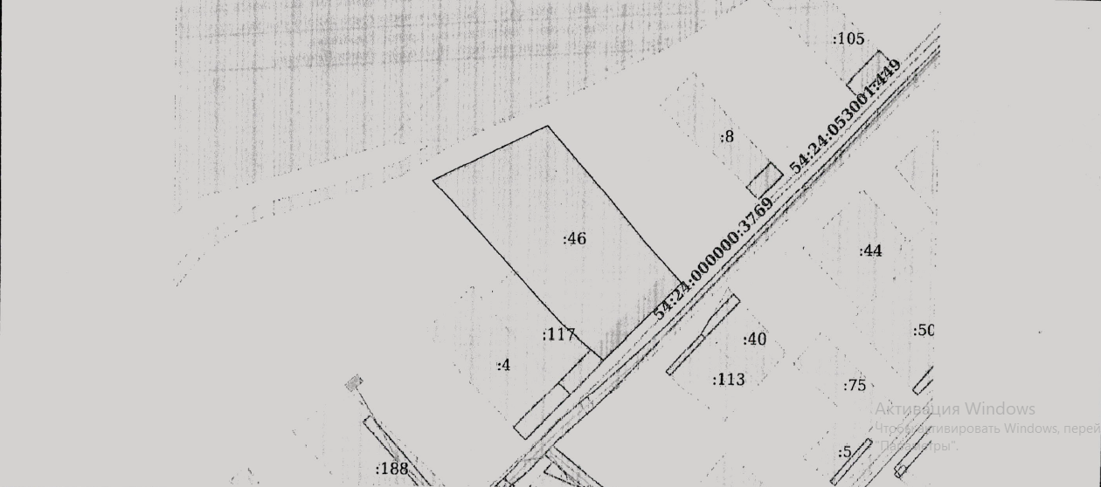

Схема №2

